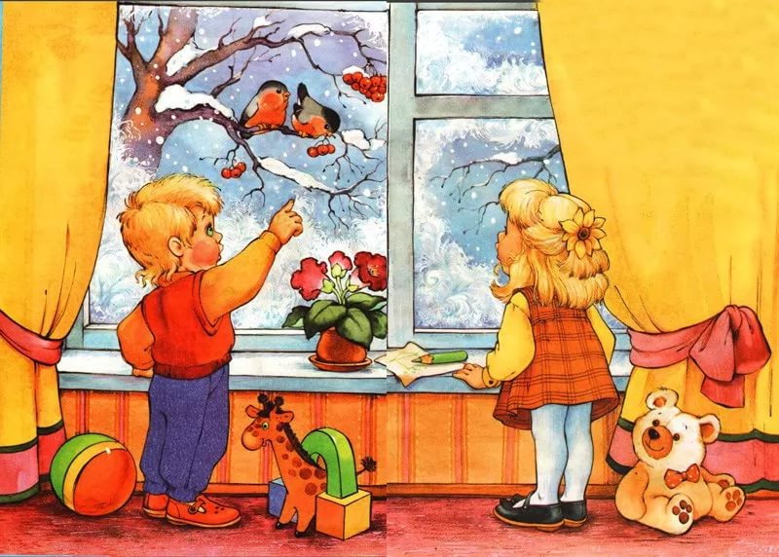
ДОШКОЛЕНОК
Муниципальное образовательное автономное учреждение
Средняя общеобразовательная школа 10
( группа детей дошкольного возраста )

Сегодня в номере:
- Здоровьесберегающие технологии в ДОУ по ФГОС.
- 23 Февраля – День защитника Отечества.
- Подарки своими руками. «Оригами» мастер класс.
- Наш праздник в ДОУ на День защитника Отечества.

Февраль 2019 год
«Здоровье детей — здоровье нации!».

Здоровьесберегающие технологии в ДОУ по ФГОС.
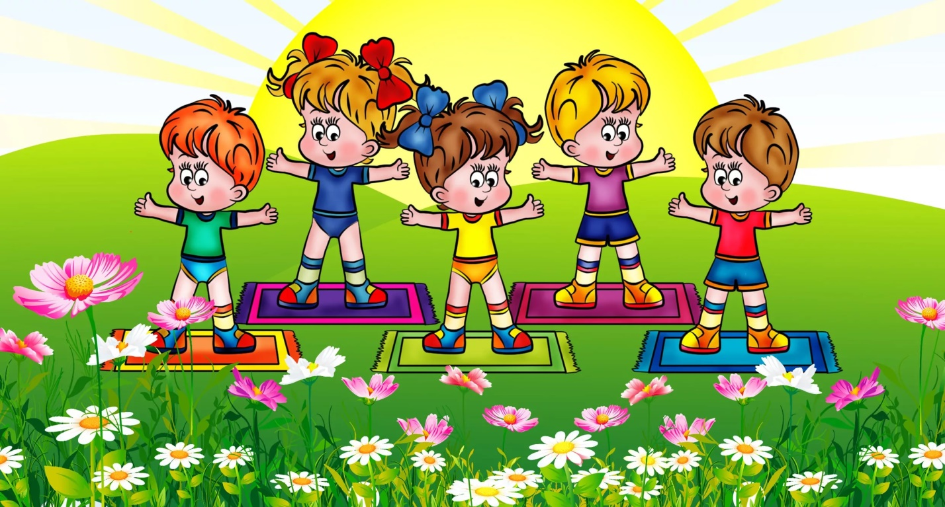

Здоровьесберегающие технологии в ДОУ по ФГОС отлично сочетаются с традиционными формами и методами в педагогике, дополняя их различными способами осуществления оздоровительной работы. Использование таких технологий решает целый ряд задач:
- закладывание фундамента хорошего физического здоровья;
- повышение уровня психического и социального здоровья воспитанников;
- проведение профилактической оздоровительной работы;
- ознакомление дошкольников с принципами ведения здорового образа жизни;
- мотивация детей на здоровый образ жизни;
- формирование полезных привычек;
- формирование валеологических навыков;
- формирование осознанной потребности в регулярных занятиях физкультурой;
- воспитание ценностного отношения к своему здоровью.
Для обеспечения комплексного подхода к охране и улучшению здоровья воспитанников, требуемого по ФГОС, в ДОУ используются различные виды современных здоровьесберегающих технологий:
- медико-профилактические (проведение медосмотров, контроль состояния здоровья детей, противоэпидемиологическая работа, организация специализированных коррекционных групп, профилактика многих заболеваний, санитарно-гигиеническая работа, контроль качества организации питания и т.д.);
- физкультурно-оздоровительные (проведение подвижных игр, спортивные мероприятия, валеологические занятия, процедуры закаливания, организация прогулок и т.д.)
- валеологическое образование родителей (мотивация родителей к ведению здорового образа жизни, обучение родителей способам взаимодействия с детьми по формированию у них валеологической культуры);
- валеологическое просвещение педагогов (ознакомление воспитателей с инновационными здоровьесберегающими технологиями и способами их внедрения, мотивация к здоровому образу жизни, расширение знаний о возрастных и психологических особенностях дошкольников);
- здоровьесберегающее образование детей (формирование валеологических знаний и навыков).
Только реализуя все указанные виды здоровьесберегающих технологий можно достигнуть тесного взаимодействия основных факторов, влияющих на здоровье дошкольников.

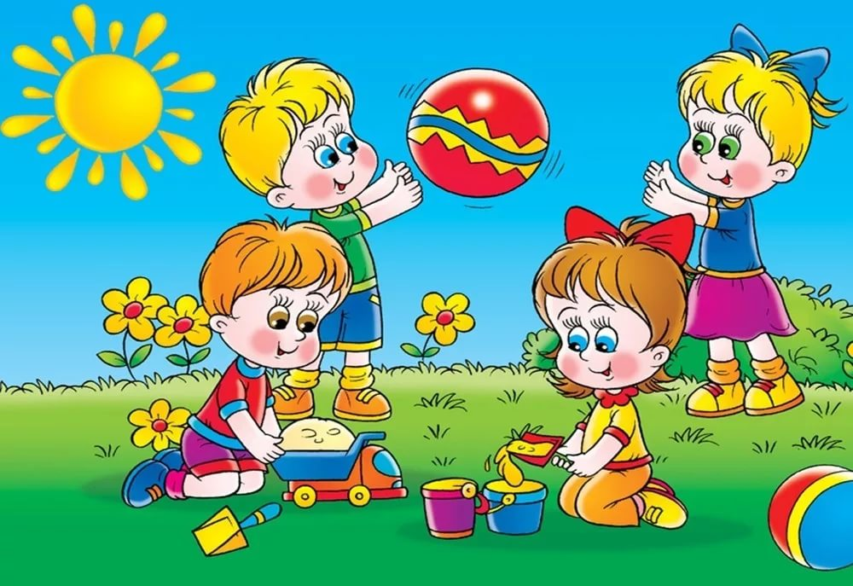
23 февраля – День Защитника Отечества
23 февраля — один из самых популярных праздников в Российской Федерации. Его начали праздновать много лет назад , и в самом начале предполагалось, что День защитника Отечества будет праздником тех, кто служит или же уже отслужил.
У этого праздника было несколько названий: День Советской Армии, День рождения Красной армии, День рождения вооруженных сил и военно-морского флота.
Сейчас этот праздник называется Днем защитников Отечества. Но где-то внутри все мы называем его просто — день настоящих мужчин. Ведь все они — защитники по сути своей. 23 февраля поздравляют пап, дедушек, братьев.
Почему же именно 23 февраля считается Днем защитников отечества, а не любая другая дата? История этого праздника такова:
Сразу после победы вооруженного восстания в Петрограде на молодую республику Советов обрушились контрреволюционные выступления, и Советской власти пришлось вести активную борьбу с ними. На тот момент Вооруженными силами Советской власти являлись отряды Красной гвардии революционных солдат и моряков.
Советское правительство с целью защиты Советского государства приступило к организации регулярных вооруженных сил. 28 января 1918 года председатель Совета народных комиссаров В. И. Ульянов (Ленин) подписал декрет «Об организации рабоче-крестьянской Красной Армии».
23 февраля 1919 г в Петрограде был проведен день Красной Армии под лозунгом защиты социалистического Отечества от «кайзеровских войск». На заседании Петроградского Совета рабочих и красноармейских депутатов, посвященного годовщине создания РККА, с приветственной речью выступил Я. М. Свердлов, подчеркнувший, что Красная Армия была создана в первую очередь против иностранного врага. В 1923 году в честь Дня Красной Армии и Флота впервые был издан приказ Реввоенсовета республики.
23 февраля праздновался как день рождения Красной Армии в честь победы под Нарвой и Псковом над немецкими войсками. День первой победы стал днем рождения армии. Это как бы обозначило на будущее ее судьбу. Армия стала называться Советской, а 23 февраля ежегодно отмечался в СССР как всенародный праздник — День Советской Армии и Военно-морского Флота.

Как исторически изменялся праздник 23 февраля

В разные годы в нашей истории один и тот же праздник изменялся под воздействием военных, политических или социальных факторов. Так выглядят исторические изменения торжества русских мужчин:
- 1919-1946 – День Рабоче-Крестьянской Красной армии;
- 1947-1992 – День Советской армии и Военно-Морского флота;
- 1993-1994 – День Российской армии;
- 1995-2019 – День защитника Отечества;
Мастер класс о том, как сделать рубашку и галстук.
Самым легким вариантом может стать сувенир в технике оригами, используется цветная двусторонняя бумага или белый лист А4. Для галстука квадрат из цветной бумаги 8.5 см
Рубашка
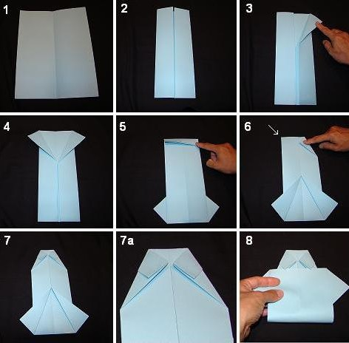

Галстук
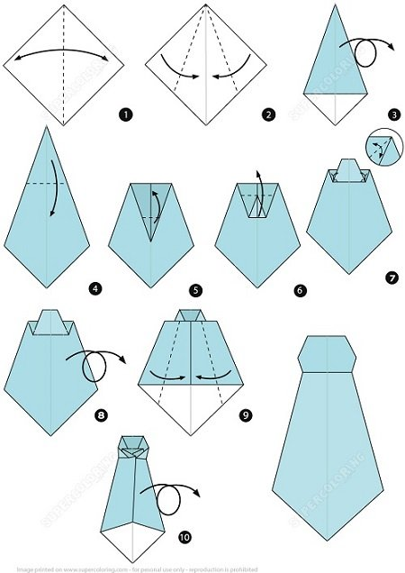

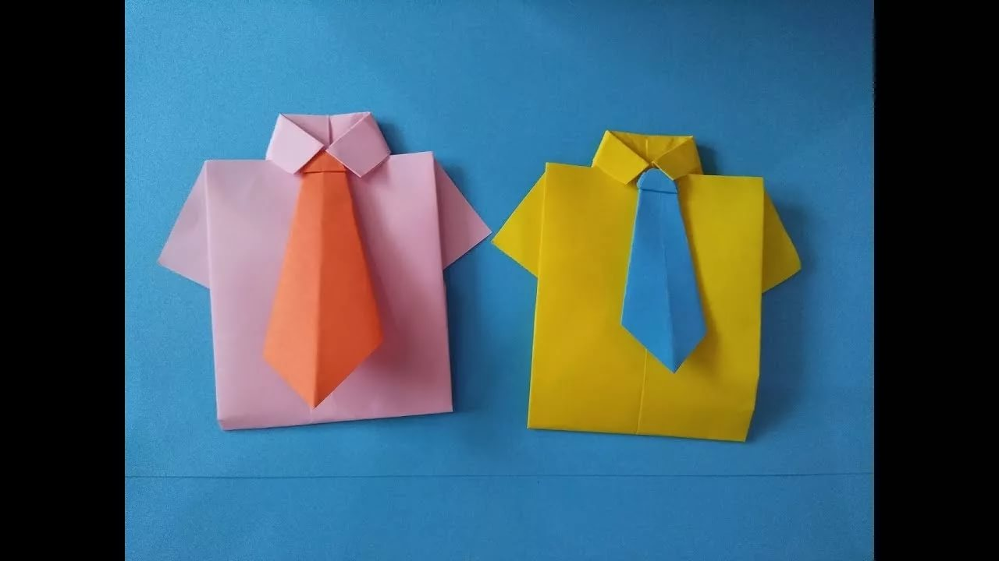
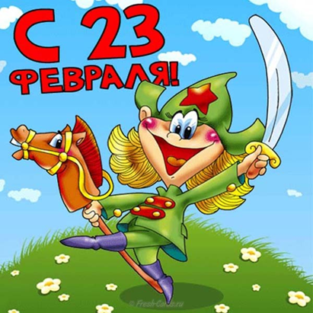НАШ ПРАЗДНИК
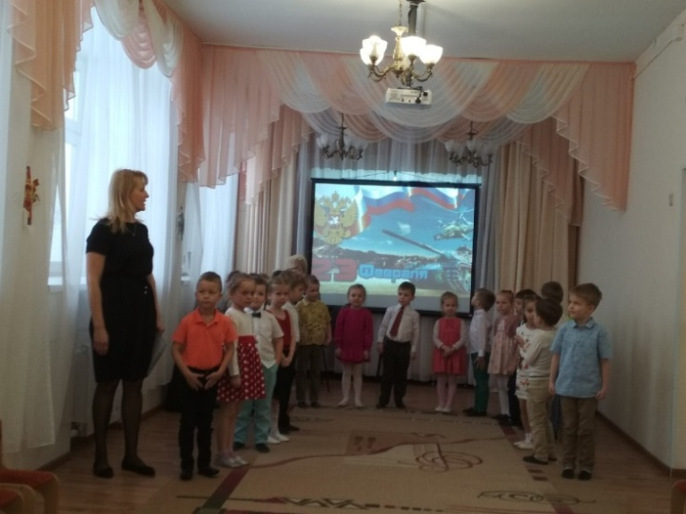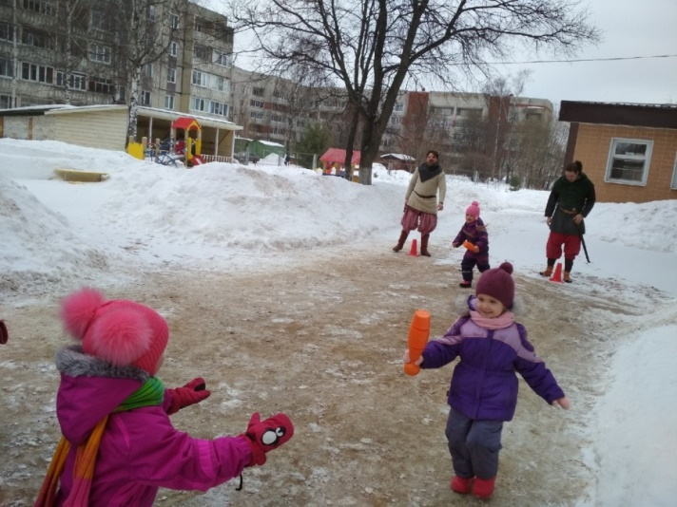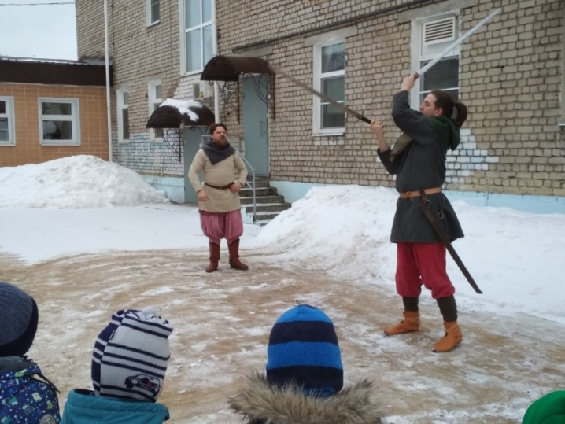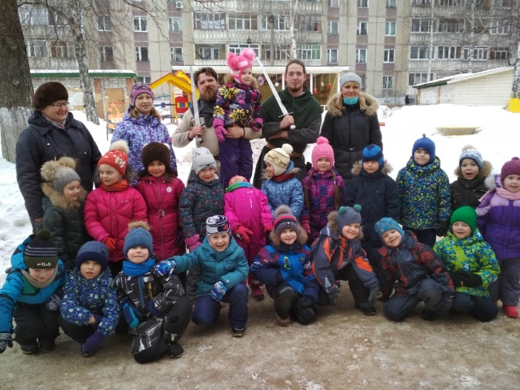

Выпуск подготовили:
Воспитатели:
Мироян Наталья Борисовна, Курочкина Вероника Александровна.
редактор, компьютерная вёрстка: старший воспитатель Чаусова Надежда Владимировна
Главный редактор: заместитель директора по УВР (дошкольные группы) Балагурова Светлана Владимировна
Уважаемые читатели!
Если вы хотите приобрести экземпляр газеты, обращайтесь в редакцию, которая находится по адресу:
152903 ул. Крестовая дом 122А Группы детей дошкольного возраста СОШ № 10
Телефон: 28-30-09
Следующий выпуск газеты «Дошколёнок» выйдет
в апреле 2019 года

